ИНСТРУКЦИЯ ПО РАБОТЕ С

НАУЧНОЙ ЭЛЕКТРОННОЙ БИБЛИОТЕКОЙ E-LIBRARY.RU

Регистрация и вход в свой личный кабинет

Регистрация и последующая авторизация обеспечит доступ к оплаченной подписке (см. Список доступных журналов) и к журналам открытого доступа. Незарегистрированным посетителям будут доступны только избранные разделы сайта, аннотации и краткое описание статей.

Заполнение анкеты для регистрации

Поля со звездочкой обязательны для заполнения.
Как пройти регистрация и заполнить свой профиль:
- откройте сайт elibrary.ru;
- в поле для входа найдите кнопку «Регистрация»;
- заполните анкету, введя:
3.1 свои персональные сведения;
3.2 организацию (указать Кемеровский государственный университет);
3.3 подразделение организации (выбрать Беловский институт). Важно, чтобы организация была выбрана из нормативного списка базы данных, а не введена вручную;
3.4 должность (студент, преподаватель);
3.5 имя пользователя (логин), пароль;
3.6 Е-mail и место проживания;
- если вы выступаете автором научно-технических проектов на публикацию, поставьте галочку около поля Science Index (студенты могут не указывать) ;
- подтвердите желание зарегистрироваться.
При заполнении регистрационной анкеты необходимо дать согласие на обработку персональных данных в соответствии с Политикой конфиденциальности сайта elibrary.ru.
Вам на почту приходит письмо с подтверждением регистрации.

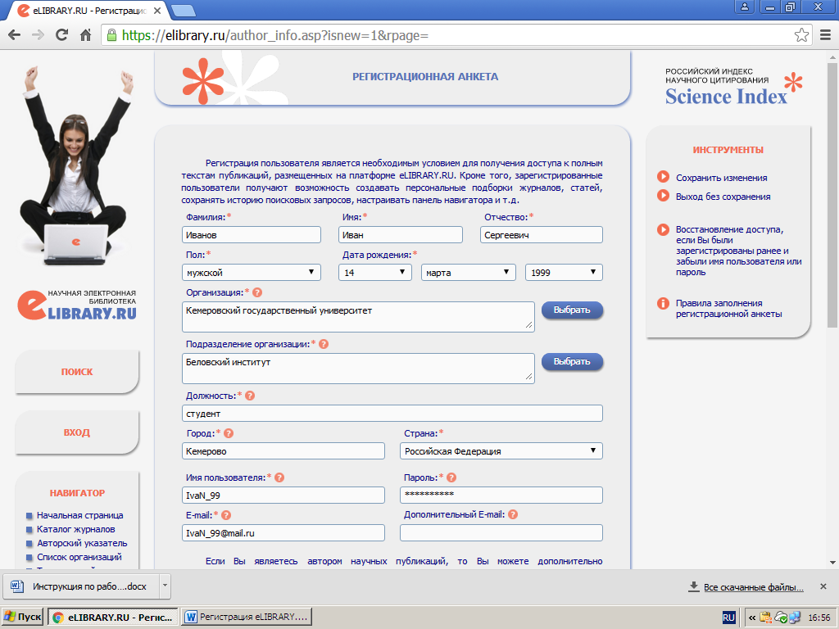

После внесения своих данных на сайте прописываются сведения о вашем компьютере: имя пользователя, IP-адрес и т.д. Эта информация обозначает, что теперь можно полноправно пользоваться ресурсами электронной библиотеки.

Если Вы уже зарегистрированы на портале eLIBRARY.RU, и хотите зарегистрироваться в качестве автора в системе SCIENCE INDEX, нужно вначале войти в библиотеку под своим именем пользователя и затем перейти на свою персональную карточку. Сделать это можно, перейдя в раздел «Персональный профиль», далее «Персональная карточка», либо просто щелкнув мышью на имени пользователя в панели «Текущая сессия». В открывшейся регистрационной анкете часть полей уже будет заполнена. Необходимо проверить и, при необходимости, отредактировать эти поля, затем поставить галочку в поле "Зарегистрировать меня в системе SCIENCE INDEX" и в открывшейся ниже дополнительной части формы заполнить оставшиеся поля.

Если Вы регистрируетесь в качестве автора в системе SCIENCE INDEX, то на этот адрес Вам будет отправлено письмо с кодом подтверждения регистрации. После получения этого письма Вам нужно будет перейти по ссылке, указанной в тексте письма. Если Вы не получите это письмо, то не сможете завершить процедуру регистрации автора в системе SCIENCE INDEX.

Если при заполнении регистрационной анкеты система обнаруживает, что Вы уже были зарегистрированы ранее, однако Вы не можете вспомнить Ваше имя пользователя и/или пароль, нужно попробовать воспользоваться процедурой восстановления доступа. При этом на адрес электронной почты, указанный Вами при регистрации, будет отправлено письмо с Вашими регистрационными данными

Поиск статьи* по нужной теме

* В электронной библиотеке «Elibrary» в свободном доступе представлены преимущественно статьи.

Ресурс обладает различными возможностями для поиска. Самый оптимальный вариант – заполнить ключевым словом строку «Поиск». На сайте строка помещена в верхнем левом углу.

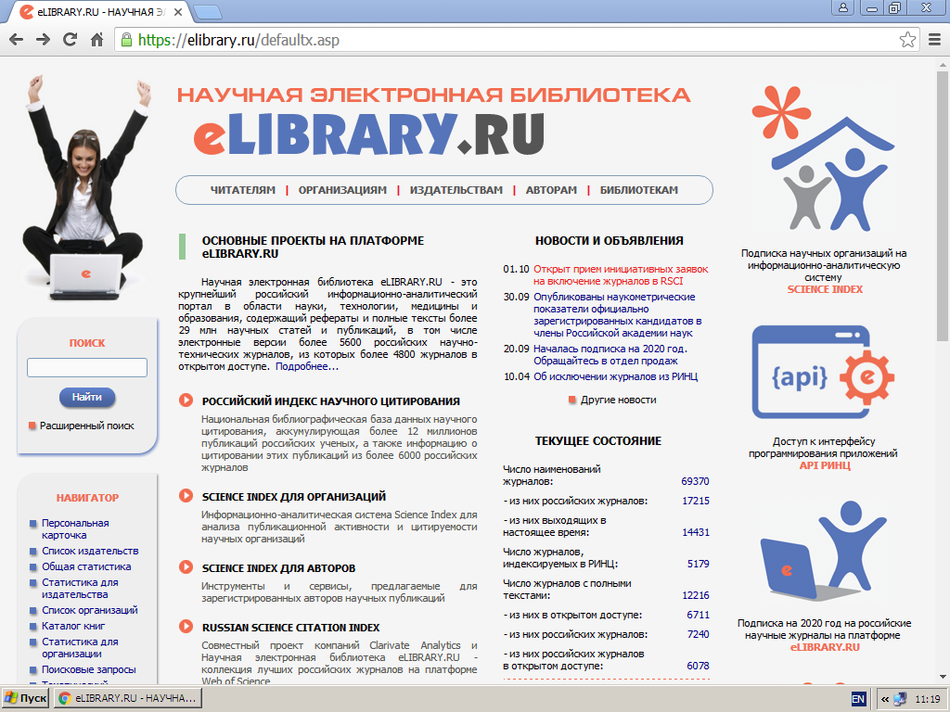

После нажатия на кнопку «Найти» появиться список статей на запрашиваемую тему.

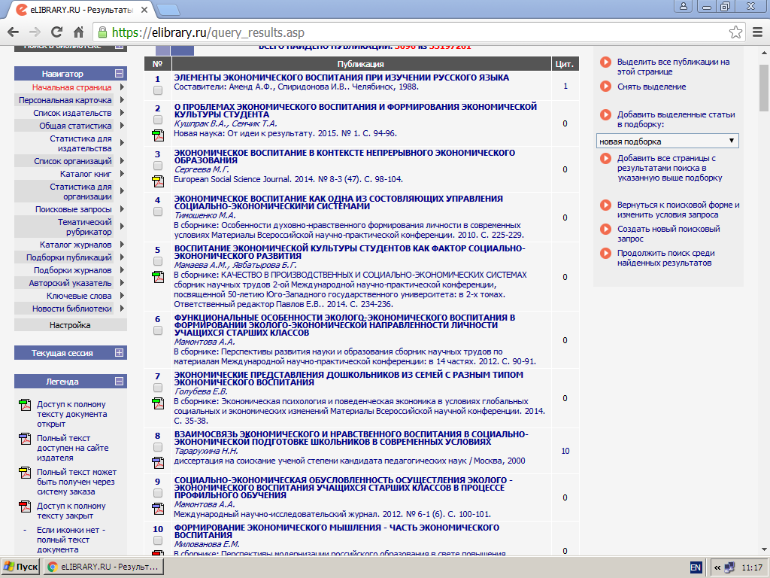

Рядом со статьей можно увидеть маленький символ pdf. На иконках будет просматриваться 4 режима ознакомления с документом, каждый из которых будет отличаться и трактоваться по цвету полосок:
- зеленый – вы можете читать полностью статью на сайте библиотеки, а также сохранять ее на ПК или ноутбук;
- фиолетовый – свободный доступ возможен только на сайте издательства или другом ресурсе;
- желтый – доступна для бесплатного чтения только аннотация, и только после подписки откроется весь объем;
- красный – к тексту целиком доступ невозможен.

Выбирайте статьи, помеченные зеленым или фиолетовым цветом. Кликнув иконку pdf, можно получить доступ к содержимому. Возможно, что ни одна из перечисленных иконок в качестве маркера к статье или журналу не отображается. Это значит, что полный текст статьи отсутствует, и его нельзя открыть.

Пример описания источника из Научной электронной библиотеки eLIBRARY.RU

Неустроева, Е. Н. Авторские сказки как средство экономического воспитания младших школьников / Е. Н. Неустроева, Т. Д. Афанасьева. – Текст : электронный // Перспективы науки. – 2019. - № 6 (117). – С. 139-141. – URL: https://elibrary.ru/item.asp?id=39167056 (дата обращения: 30.01.2020).

